ФГБОУ ВО
Уфимский университет науки и технологий
Кафедра Информатики

100 | 1 | 2 | 3 | 4 | 5 | 6 | 7 | 8 | 9 | 10 | 11 | 12
90
80
70
60
50
40
30
20
10

Лабораторная работа №1
СТЕГАНОГРАФИЯ

ПОЯСНИТЕЛЬНАЯ ЗАПИСКА

к практической работе по дисциплине | Методы и средства защиты информации

0000.000000.000ЛР
(обозначение документа)

Группа |  |  | Фамилия И.О. | Подпись | Дата | Оценка
Группа | МО-426Б
Студент |  |  | Воробьев И. С.
Консультант |  |  | Узбекова Л. Я.
Принял |  |  | Узбекова Л. Я.

Уфа 2026 г.
Содержание
1 Цель работы 3
2 Практическая часть 4
2.1 Mr. Crypto 4
2.2 Метод скрытия файлов с помощью командной строки в ОС Windows 7
2.3 S-Tools 8
3 Выводы 11

Цель работы
Целью работы является ознакомление с понятием стеганографии, ее базовыми принципами, используемыми форматами контейнеров, способами упаковки скрываемой информации.

Практическая часть

Mr. Crypto
Mr. Crypto — это инструмент, позволяющий скрывать данные в изображениях без потери качества картинки. Все данные, которые встраиваются в изображение, по умолчанию шифруются, что делает их незаметными. Для дополнительной защиты в файл не сохраняется информация об объёме скрытых данных.
Для конфигурирования параметров работы приложения предусмотрена кнопка «Налаштування». В открывшемся диалоговом окне пользователю доступен выбор языка интерфейса, в частности русского, а также спецификация алгоритма шифрования. Утилита обеспечивает поддержку графических форматов PNG, BMP и TIFF.
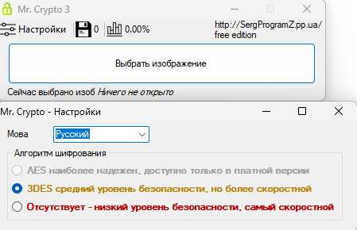

Для записи сообщения «ИльяВоробьев12345» выберем изображение формата png:

Затем необходимо ввести пароль для шифрования и текст для шифрования:
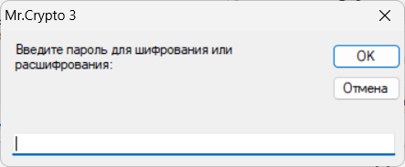
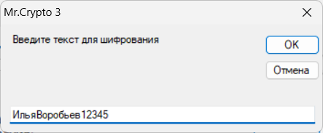
После шифрования в окне будет указано число для передачи:
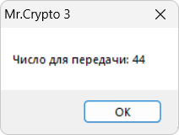
Для чтения данных выберем картинку, в которую было зашифровано сообщение и введем число для передачи и пароль:
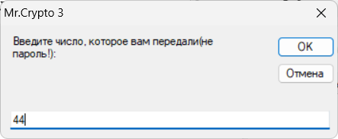
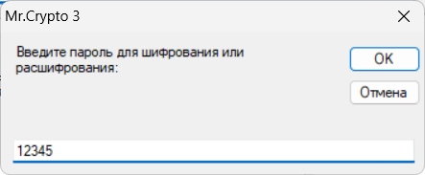
Расшифрованный текст:
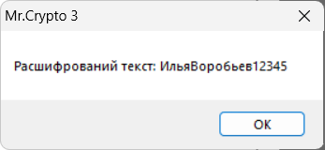
Оценим изменение размеров файла контейнера после его наполнения.
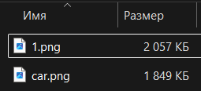

Метод скрытия файлов с помощью командной строки в ОС Windows
Одним из наиболее доступных методов стеганографии является сокрытие данных с использованием штатных средств операционной системы Windows. Данный подход основан на конкатенации файлов: за содержимым исходного файла записывается двоичный файл.
Выполним сокрытие документа в архиве типа zip весом 1 кб в графическом файле car.png весом 1849 кб.
Введем в командную строку следующую команду: copy /b car.png + wsl_commands.zip hidden.png
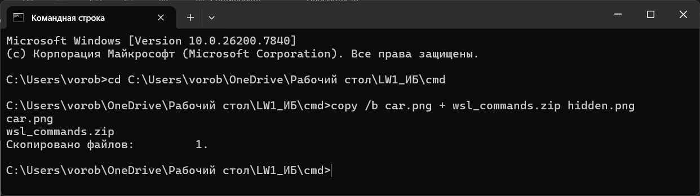
Оценим изменение размеров файла контейнера после его наполнения.

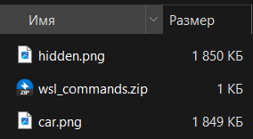

S-Tools
Программа умеет скрывать любые файлы не только в графических форматах (GIF, BMP), но и в аудио (WAV). S-Tools совмещает в себе функции стеганографии и криптографии: перед тем как спрятать файл, программа шифрует его с использованием симметричных криптографических алгоритмов.
Выберем .bmp изображение объемом 770 кб и скроем в нем 7z архив объемом 1 кб.
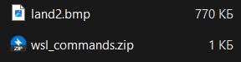
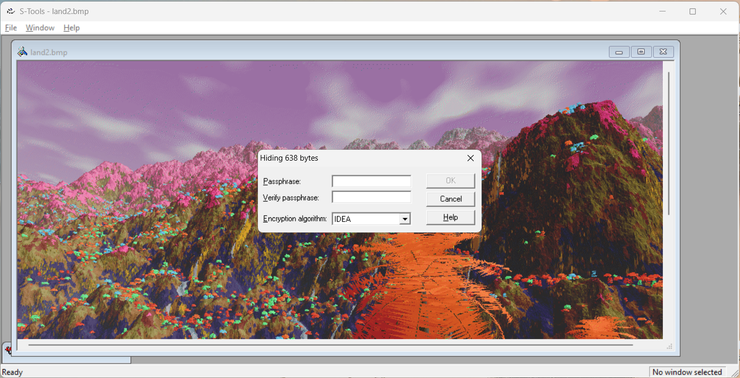
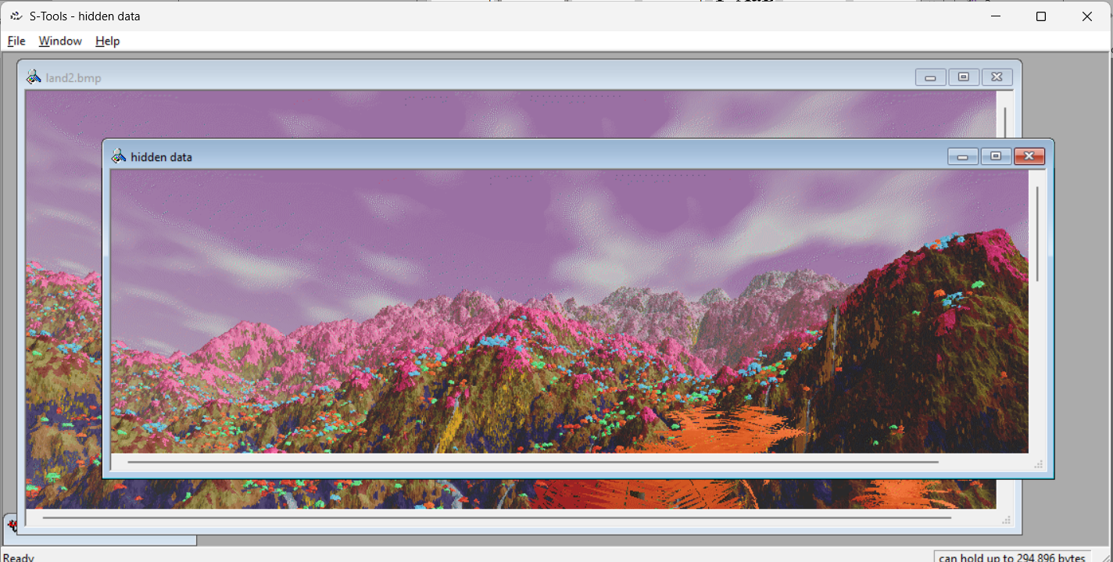
Процесс расшифровки выглядит так: мы загружаем измененное изображение, вводим ключевую фразу, и программа предоставляет нам возможность извлечь и сохранить исходный документ:
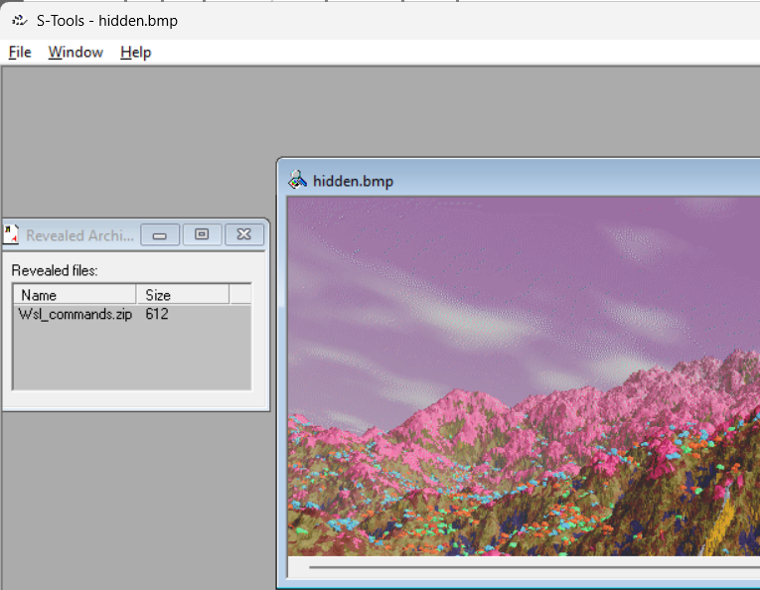

Оценим изменение размеров файла контейнера после его наполнения.
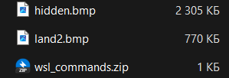
Данный контейнер может сокрыть в себе максимум 294896 байтов информации.

Тем же способом можно сокрыть данные в аудиофайле формата .wav. Выберем аудиофайл размером 3 304 кб и сокроем в него архив размером 1 кб.
Оценим изменение размеров файла контейнера после его наполнения.
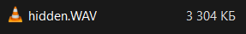
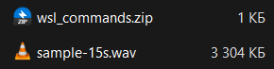
Размер контейнера после его наполнения не поменялся.
Данный контейнер может сокрыть в себе максимум 211384 байтов информации.
Формат файла | Плотность упаковки
.bmp | 0.37
.wav | 0.06

Выводы
Mr. Crypto: Приложение отличается интуитивно понятным интерфейсом и эффективностью: оно позволяет шифровать текстовые данные без ущерба для качества изображения и существенного увеличения его объема.
Командная строка: Этот метод надежен и практичен, поскольку использует встроенные утилиты ОС. Он обеспечивает шифрование с минимальным изменением итогового размера файла по сравнению с исходным.
S-Tools: Мощный инструмент для стеганографии, поддерживающий сокрытие данных в файлах различных форматов. Однако его существенными минусами являются морально устаревший и неэргономичный интерфейс, а также заметное изменение размера контейнера после внедрения данных.

